Er zijn nog geen tekeningen van de beoogde ruimte(n). Hieronder een tweetal indicatieve afbeeldingen, met oppervlakte.

Indicatieve afbeelding van de beoogde ruimte: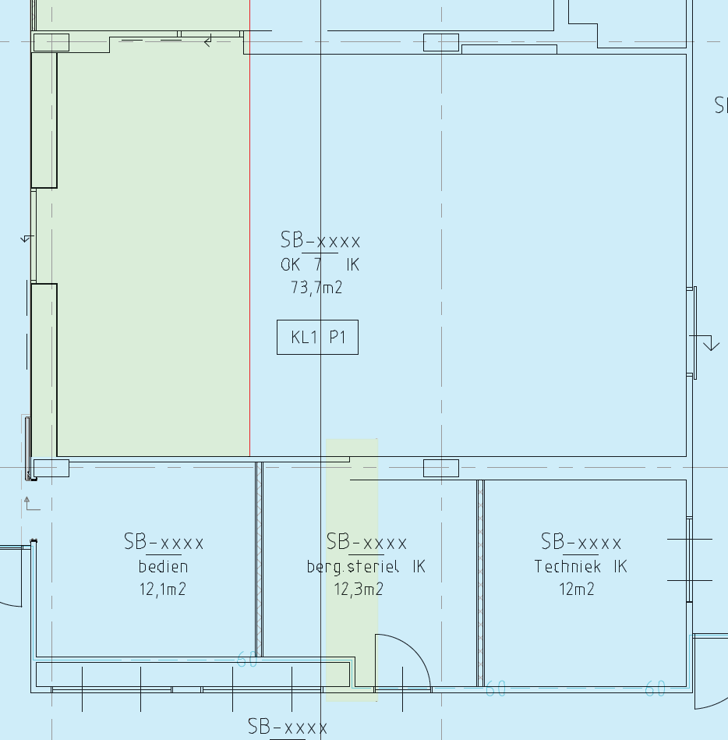

Mogelijke variant (heeft voorkeur)
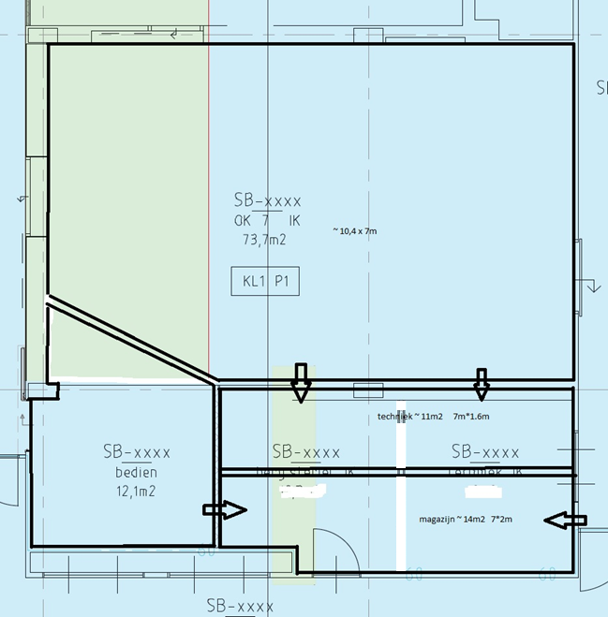v

